Bölme İşlemi Problemleri

1. Yağmur ve Uğur 14 armudu eşit olarak paylaşmak istiyorlar. Her birine kaç armut düşer?
14-2=12 14 : 2 = 7 bir kişiye düşen armut sayısı
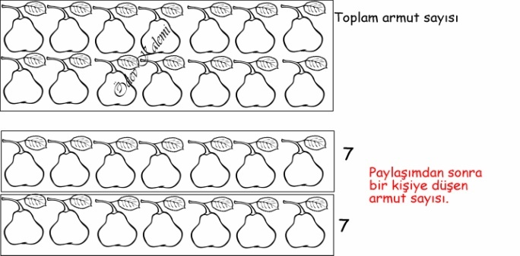
12-2=10
10-2=8
8-2=6
6-2=4
4-2=2
2-2=0

Not: Yapılan çıkarma işlemi sayısı bölümü verir.

2. Nihal 18 çiçeği üçerli demet yaptığında kaç demet oluşur?

3. Deniz 21 kitabı 3 rafa eşit olarak yerleştirmek istiyor. Her rafa kaç kitap koymalıdır?

4. Arzu, aldığı 15 elmanın 3 tanesini yedi. Kalan elmaları da 3 arkadaşına paylaştırdı. Her arkadaşının payına kaç elma düştü?

5. 24 kalemi 4 kutuya eşit olarak paylaştırdığımızda her kutuda kaç kalem olur?

6. 16 elma 4 sepete eşit olarak paylaştırılırsa, her sepette kaç elma olur?

7. Her gün 3 ceviz tüketen bir aile 27 cevizi kaç günde tüketir?

8. Ali aldığı 28 kurabiyeyi 4 arkadaşına eşit olarak paylaştırdığında her arkadaşına kaç kurabiye düşer?

9. Semra her kutuda 5 çikolatanın olduğu 4 kutu çikolatayı 2 arkadaşına eşit olarak paylaştırıyor. Her birine kaç çikolata düşer?

10. Duru’nun 8, Umut’un 6 lirası var. Her ikisi de paralarını birleştirip eşit olarak paylaşırsa kişi başı kaç TL düşer?

11. Nehir 24 fındık 3 arkadaşına eşit olarak paylaştırıyor. Her arkadaşına kaç fındık düşer?

12. Ege 32 fidanı bahçeye 4 sıra halinde dikmek istiyor. Her sıraya kaç fidan dikmelidir?

